第５章

様式例

（フッ化物洗口を実施する際に必要となる様式）
１ フッ化物洗口の申込書（希望調査）
保育所・幼稚園用（様式１、様式２） 37、38
小・中学校用（様式４、様式５） 40、41

２ 指示書［歯科医師→施設長］
保育所・幼稚園用（様式３） 39
小・中学校用（様式６） 42

３ 指示書［歯科医師→薬剤師］（様式７） 43

４ フッ化物洗口薬剤出納簿（様式８） 44

５ フッ化物洗口実施報告書
保育所・幼稚園用［週５回法］（様式９） 45
小学校用［週１回法］（様式１０） 46
中学校用［週１回法］（様式１１） 47

６ フッ化物洗口実施手順確認書（様式１２） 48

７ フッ化物洗口実施手順（様式１３） 49

＜様式１＞

平成 年 月 日

保護者各位

○○保育園（幼稚園）
園 長 ○○ ○○

フッ化物洗口の申込み（希望調査）について
むし歯は子どものかかる病気の中で最も多いものです。むし歯予防のために保育所（幼稚園）でも歯磨き指導、甘味指導といった対策を実施してきましたが、むし歯はなかなか減少しません。
そこで、子どもたちの歯の質を強くし、むし歯から守るために、フッ化物洗口を行うこととなりました。フッ化物洗口は、世界の多くの専門機関も認める安全で効果の高いむし歯予防方法です。国や県では、むし歯予防対策として、歯磨き、甘味の適正摂取と併せて、フッ化物洗口を推奨しています。
つきましては、当保育園（幼稚園）においても下記のとおり実施することとしましたので、希望の有無について、別紙「フッ化物洗口申込書（希望確認書）」により、保育園（幼稚園）に提出してください。
また、申し込み後の取りやめや追加の申込みについては、いつでもできます。

記

１ 内 容 フッ化物洗口液で週５回、１分間うがいをする。
２ 対 象 ４歳児（年中）、５歳児（年長）の希望する児
３ 開始時期 平成 年 月
４ 費 用 無料（保護者の方の負担はありません。）
５ 申し込み フッ化物洗口申込書（希望確認書）をご記入の上、平成 年 月 日（ ）までに提出してください。（希望しない方も提出してください。）

＜様式２＞

フッ化物洗口申込書（希望確認書）

○○保育園（幼稚園）長 様

※どちらかを○で囲んでください。

１ フッ化物洗口を希望します。

２ フッ化物洗口を希望しません。

平成 年 月 日

（ ）組

園児氏名

保護者氏名

＜様式３＞

指 示 書

○○市・町・村 フッ化物洗口事業
平成 年 月 日発行
実施施設名
（平成 年 月～平成 年 月分）

○○保育園（幼稚園）長 様

フッ化物洗口液１回分として、下記のとおりフッ化ナトリウム0.05(0.055)%
水溶液を作成し、週５回、園児１人につき、７mlのフッ化物洗口液を用いて１分間洗口させること。
- フッ化物洗口後３０分間は、うがいや飲食を避けること。
記
組 | フッ化物洗口剤 | 洗口剤の数 | 水道水
年中 | （製品名を記入） ｇ | ○包 | ○○○ml
年長 | （製品名を記入） ｇ | ○包 | ○○○ml

担当歯科医師
住所
氏名

＜様式４＞

平成 年 月 日

保護者各位

○○小（中）学校
校 長 ○○ ○○

フッ化物洗口の申込み（希望調査）について
むし歯は子どものかかる病気の中で最も多いものです。むし歯予防のために小（中）学校でも歯磨き指導、甘味指導といった対策を実施してきましたが、
依然として、多くの子どもがむし歯をもっています。
そこで、子どもたちの歯の質を強くし、むし歯から守るために、○○市・町・村（又は○○市・町・村教育委員会）として、フッ化物洗口を行うこととなりました。フッ化物洗口は、世界の多くの専門機関も認める安全で効果の高いむし歯予防方法です。国や県では、むし歯予防対策として、歯磨き、甘味の適正摂取と併せて、フッ化物洗口を推奨しています。
つきましては、当小（中）学校においても下記のとおり実施することとしましたので、希望の有無について、別紙「フッ化物洗口申込書（希望確認書）」により、学校に提出してください。
また、申し込み後の取りやめや追加の申込みについては、いつでも可能です。

記

１ 内 容 フッ化物洗口液で週１回、１分間うがいをする。
２ 実施主体 ○○市町村（又は○○市・町・村教育委員会）
３ 対 象 希望する児童（生徒）
４ 開始時期 平成 年 月
５ 費 用 無料（保護者の方の負担はありません。）
６ 申し込み フッ化物洗口申込書（希望確認書）をご記入の上、平成 年 月 日（ ）までに提出してください。（希望しない方も提出してください。）

＜様式５＞

フッ化物洗口申込書（希望確認書）

○○小（中）学校長 様

※どちらかを○で囲んでください。

１ フッ化物洗口を希望します。

２ フッ化物洗口を希望しません。

平成 年 月 日

学年・組 年 組

児童（生徒）氏名

保護者氏名

＜様式６＞

指 示 書

○○市・町・村 フッ化物洗口事業
平成 年 月 日発行
実施学校名
（平成 年 月～平成 年 月分）

○○小（中）学校長 様

フッ化物洗口液１回分として、下記のとおりフッ化ナトリウム0.2％水溶液を作成し、週１回、児童生徒１人につき、１０mlのフッ化物洗口液を用いて１分間洗口させること。
- フッ化物洗口後３０分間は、うがいや飲食を避けること。
記
学年（クラス） | フッ化物洗口剤 | 洗口剤の数 | 水道水
１年 | 製品名 ｇ | ○包 | ○○○ml
２年 | 製品名 ｇ | ○包 | ○○○ml
（※記入欄が足りない場合は、別紙でも可）

担当歯科医師
住所
氏名

＜様式７＞

指 示 書

○○市・町・村 フッ化物洗口事業
平成 年 月 日発行
実施学校名
（平成 年 月～平成 年 月分）

薬剤師 様

〇〇園（〇〇学校）では、週５回法・週１回法でフッ化物洗口を行うので、フッ化物洗口剤１日分（または１週間分）として、フッ化ナトリウムを〇〇ｇずつに分包し、計 包（平成 年 月から平成 年 月までの分）を〇〇園（〇〇学校）に渡してください。

担当歯科医師
住所
氏名

＜様式８＞

フッ化物洗口薬剤出納簿

平成 年度

施設名

□１回分の薬剤使用量（製品名 ｇ 包）
月 | 日 | 受入量（包） | 受取り者印 | 使用量（包） | 残量（包） | 確認者印 | 備 考

＜様式９＞
（週５回法用）

フッ化物洗口実施報告書
平成 年 月分
施設名
報告年月日 平成 年 月 日

学年 |  |  |  |  | 年中（４歳児） |  | 年長（５歳児） |  | 計
対  象 | クラス毎 |  | 1組 | 実施者数
 |  |  |  | 未実施者数
 |  |  | 2組 | 実施者数
 |  |  |  | 未実施者数
 |  |  | ３組 | 実施者数
 |  |  |  | 未実施者数
 |  |  | ４組 | 実施者数
 |  |  |  | 未実施者数
 |  |  | ５組 | 実施者数
 |  |  |  | 未実施者数
 | 合 計 |  |  | 実施者数
 |  |  |  | 未実施者数
総数（実施者＋未実施者）
実施時間 |  |  |  |  | 月曜日～金曜日 ： ～ ：
実施回数 |  |  |  |  | 回
実施月日 |  |  |  |  | 週１回 | ／ ～ ／ |  | 月 火 水 木 金 土 |  | 回
 |  |  |  |  | 週２回 | ／ ～ ／ |  | 月 火 水 木 金 土 |  | 回
 |  |  |  |  | 週３回 | ／ ～ ／ |  | 月 火 水 木 金 土 |  | 回
 |  |  |  |  | 週４回 | ／ ～ ／ |  | 月 火 水 木 金 土 |  | 回
 |  |  |  |  | 週５回 | ／ ～ ／ |  | 月 火 水 木 金 土 |  | 回
問題点
備

考
※翌月〇〇日までに、担当課（FAX〇〇〇－〇〇〇）へ報告

＜様式１０＞
（週１回法用）

フッ化物洗口実施報告書
平成 年 月分
小学校名
報告年月日 平成 年 月 日

学年 |  |  |  |  | １ | ２ | ３ |  | ４ | ５ | ６ |  | 計
対  象 | クラス毎 |  | 1組 | 実施者数
 |  |  |  | 未実施者数
 |  |  | 2組 | 実施者数
 |  |  |  | 未実施者数
 |  |  | ３組 | 実施者数
 |  |  |  | 未実施者数
 |  |  | ４組 | 実施者数
 |  |  |  | 未実施者数
 |  |  | ５組 | 実施者数
 |  |  |  | 未実施者数
 | 合 計 |  |  | 実施者数
 |  |  |  | 未実施者数
総数（実施者＋未実施者）
実施時間 |  |  |  |  | （ ）曜日 ： ～ ：
実施回数 |  |  |  |  | 回
実施月日 |  |  |  |  | 月 日（ ） |  |  | 月 日（ ） |  |  |  | 月 日（ ）
 |  |  |  |  | 月 日（ ） |  |  | 月 日（ ） |  |  |  | 月 日（ ）
問題点
備

考
※翌月〇〇日までに、担当課（FAX〇〇〇－〇〇〇）へ報告

＜様式１１＞
（週１回法用）

フッ化物洗口実施報告書
平成 年 月分
中学校校名
報告年月日 平成 年 月 日

学年 |  |  |  |  | 1 | 2 |  | 3 |  | 計
対  象 | クラス毎 |  | 1組 | 実施者数
 |  |  |  | 未実施者数
 |  |  | 2組 | 実施者数
 |  |  |  | 未実施者数
 |  |  | ３組 | 実施者数
 |  |  |  | 未実施者数
 |  |  | ４組 | 実施者数
 |  |  |  | 未実施者数
 |  |  | ５組 | 実施者数
 |  |  |  | 未実施者数
 | 合 計 |  |  | 実施者数
 |  |  |  | 未実施者数
総数（実施者＋未実施者）
実施時間 |  |  |  |  | （ ）曜日 ： ～ ：
実施回数 |  |  |  |  | 回
実施月日 |  |  |  |  | 月 日（ ） |  | 月 日（ ） |  | 月 日（ ）
 |  |  |  |  | 月 日（ ） |  | 月 日（ ） |  | 月 日（ ）
問題点
備

考
※翌月〇〇日までに、担当課（FAX〇〇〇－〇〇〇）へ報告

小学校同様のスタイルで

＜様式１２＞
フッ化物洗口実施手順確認書
以下の点をチェックして実施してください。
実施項目 |  | チェック項目 | チェック
１器具をそろえる | 使用する器具がそろっているか確認します | - ディスペンサー付きボトル  「フッ化物洗口液」と明記されていること
 |  | - コップ（紙コップまたはポリコップ）
 |  | - 音楽ＣＤ、砂時計等（１分計、１分きちんと計れるものであれば砂時計でなくてもいいです）
 |  | - フッ化物洗口剤
 |  | - 収納器具(水切りかご等)
 |  | - 消毒薬(次亜塩素酸ナトリウム等)
 |  | - ポリタンク（必要に応じて）
２洗口開始前の確認 | 洗口を実施する前に整備しておいてください | - 保護者からの申し込みがとれている
 |  | - 歯科医師からの指示書がある
 |  | - 薬剤は鍵のかかるところに保管されている
 |  | - 薬剤出納簿が整備されている
３洗口前の準備 | 洗口液を作ります | ディスペンサー付きボトル（ 本）に（ ）ｍｌの水を入れ、フッ化物洗口剤を（ ）包( g)入れ、よく振って溶かす。  ポリタンクの場合：ポリタンクに（ ）ｍｌの水を入れ、フッ化物洗口剤（ ）包( g)入れ、よく振って溶かし、（ ）本のディスペンサー付ボトルに分ける。  ※使用量が多いときは、ポリタンク等の大きな容器で一度に作成し、そこから必要な量をディスペンサー付きボトルに移す方法もあります。
４洗口の実施 | 洗口を実施します | ① ２回押し（保育所・幼稚園は７ml、小・中学校は１０ml）、各人のコップに分注する。
 |  | ② 全員にコップがゆきわたったら、一斉に洗口液を口に含み、すべての歯にゆきわたるようブクブクうがいを１分間続ける。
 |  | ③ １分間が過ぎたら洗口をやめ、各人のコップに吐き出す。
④ ポリコップを洗い、水切りかごに入れる。
(吐き出した洗口液は洗い場に流す)
紙コップ使用の場合は、吐き出した後のコップの中にティッシュを入れ、そのまま廃棄する。
 |  | ⑤ 洗口後３０分はうがいをしたり、飲食物をとらないように気をつける。
 | 器具を消毒します | 共用のポリコップを使用する場合や同じ収納具で保管する場合は毎回消毒する。  - 水により十分洗浄する。  - 約0.02％の次亜塩素酸ナトリウム薬液に５分以上浸漬した後、よく水洗いする。  - 水を切り、よく乾燥する。
 |  | ディスペンサー付きボトルは、上記①、③を基本とし、保育所・幼稚園は、週に１回程度上記②を行い、小・中学校は、夏休みなどの長期休暇前などに適宜消毒を行う。
５薬剤管理 | 薬剤の保管管理をします | 洗口剤の使用量と残量を薬剤出納簿につけ、残りの洗口剤は施錠された場所に保管する。

＜様式１３＞ ※ 各部屋に貼って、確認しながら行ってください。
フッ化物洗口実施手順

１．洗口剤の使用量と残量をフッ化物洗口薬剤出納簿につけ、残りの洗口剤は施錠された場所に保管する。 | 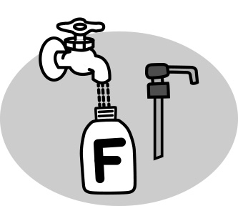
２．ディスペンサ－付きボトル（ポリタンク）に（ ）mlの水を入れる。
３．ボトルにフッ化物洗口剤を（ ）包（ ｇ）入れ、よく振って溶かす。  ※ ポリタンクで作成した場合は、作成後、ディスペンサー付ボトルに分ける。 | 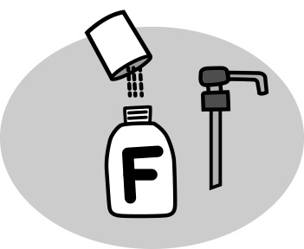
４．２回押し（ ml）、各人のコップに分注する。 | 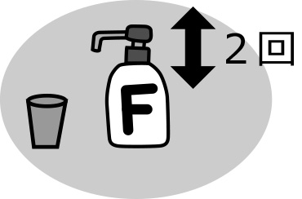
５．全員にコップがわたったら、一斉に洗口液を口に含み、すべての歯にゆきわたるように、ブクブクうがいを１分間続ける。 | 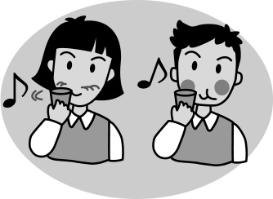
６．１分間が過ぎたら洗口をやめ、各人のコップに吐き出す。  ※ 洗口後３０分はうがいをしたり、飲食物をとらないように気をつける。  ※ 紙コップ使用の場合は、吐き出した後にコップの中にティッシュを入れ、そのまま廃棄する。  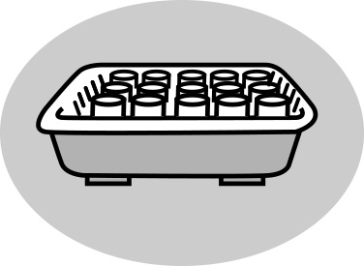 | 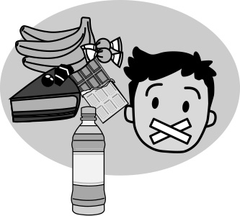
７．コップを洗い、水切りかごに入れ乾燥する。
（吐き出した洗口液は洗い場に流す。）
※ 共用のポリコップを使用する場合や個人用コップを同じ水切りかごで保管する場合は、毎回消毒を行う。

★ディスペンサー付きボトル及びポリコップの消毒方法
- 水により十分洗浄する。
- 約0.02％の次亜塩素酸ナトリウム薬液に５分以上浸漬した後、よく水洗いする。
- 水を切り、よく乾燥する。
※ ディスペンサー付きボトルは、上記①、③を基本とし、保育所・幼稚園は、週 に1回程度上記②を行い、小・中学校は、夏休みなど長期休暇の前などには適宜消毒を行う。

（参考）約0.02%次亜塩素酸ナトリウム溶液の作成
薬液濃度 | 薬液量 | 水量
5% | 4ml | 1000ml
10% | 2ml | 1000ml

